Projekt 2
Active Directory-Zertifikatdienste
Sicherheit fuer Daten -- Zertifizierungsstellen

PKI-Grundlagen • Zertifikathierarchie • Stammzertifizierungsstelle • Zertifikatssperrung • Online-Responder (OCSP) • CDP & AIA

1. Einleitung & Theorie
Digitale Kommunikation ist heute allgegenwärtig: E-Mails, verschlüsselte Webseiten, digitale Signaturen, VPN-Verbindungen, automatische Software-Updates. All diese Verfahren haben eine gemeinsame Grundlage: kryptografische Zertifikate und die dahinterstehende Public-Key-Infrastruktur (PKI). Ohne Zertifikate wäre es unmöglich zu wissen, ob man tatsächlich mit dem gewünschten Server spricht — oder ob jemand die Verbindung abfängt.

1.1 Kryptografische Grundlagen: Asymmetrische Verschlüsselung
Um zu verstehen, was Zertifikate leisten, muss man das Konzept der asymmetrischen Verschlüsselung kennen. Anders als die symmetrische Verschlüsselung (ein einzelner Schlüssel für Ver- und Entschlüsselung) arbeitet die asymmetrische Variante mit einem Schlüsselpaar:
- Privater Schlüssel (Private Key): Wird ausschließlich vom Eigentümer verwahrt und niemals weitergegeben. Er dient zum Entschlüsseln empfangener Nachrichten und zum Erstellen digitaler Signaturen.
- Öffentlicher Schlüssel (Public Key): Wird frei verteilt — jeder darf ihn kennen. Er dient zum Verschlüsseln von Nachrichten an den Eigentümer und zum Prüfen seiner digitalen Signaturen.

Schlüsseleigenschaft: Das mathematische Grundprinzip
Was mit dem öffentlichen Schlüssel verschlüsselt wurde, kann nur mit dem privaten Schlüssel entschlüsselt werden — und umgekehrt. Diese Einwegfunktion basiert auf mathematischen Problemen, die mit heutiger Rechenleistung praktisch unlösbar sind (z.B. Faktorisierung sehr großer Zahlen bei RSA, diskrete Logarithmen bei elliptischen Kurven).

Authentifizierung des Absenders (digitale Signatur)
Wenn ein Server oder Benutzer beweisen will, dass eine Nachricht wirklich von ihm stammt, verschlüsselt er einen Hash der Nachricht mit seinem privaten Schlüssel. Der Empfänger kann diesen Hash mit dem öffentlichen Schlüssel entschlüsseln und prüfen: Stimmt der Hash mit der Nachricht überein, stammt sie tatsächlich vom Eigentümer des privaten Schlüssels.

Authentifizierung des Empfängers
Will ein Client sichergehen, dass er wirklich mit dem richtigen Server spricht (und nicht mit einem Angreifer), prüft er das Zertifikat des Servers. Darin ist der öffentliche Schlüssel des Servers enthalten — ausgestellt und signiert von einer vertrauenswürdigen Instanz: der Zertifizierungsstelle.

1.2 Was ist ein digitales Zertifikat?
Ein Zertifikat ist ein digitales Dokument, das einen öffentlichen Schlüssel mit einer Identität verknüpft und diese Verknüpfung durch die digitale Signatur einer Zertifizierungsstelle beglaubigt. Der verbreitetste Standard für Zertifikate ist X.509 (verwendet in HTTPS, S/MIME, VPN, Code Signing u.v.m.).

Ein X.509-Zertifikat enthält unter anderem folgende Informationen:

Feld | Inhalt / Bedeutung
Ausgestellt für (Subject) | Identität des Zertifikatsinhabers — z.B. server.gfnlab.test oder CN=Karl Klammer
Ausgestellt von (Issuer) | Name der Zertifizierungsstelle, die das Zertifikat signiert hat
Öffentlicher Schlüssel | Der Schlüssel, der zur Verschlüsselung oder Signaturprüfung verwendet wird
Gültigkeitszeitraum | Von- und Bis-Datum der Gültigkeit (z.B. 1 Jahr, 2 Jahre)
Seriennummer | Eindeutige Nummer der Zertifizierungsstelle — dient zur Identifikation bei Sperrungen
Fingerabdruck (Thumbprint) | Hash des gesamten Zertifikats — zur Integritätsprüfung
Beabsichtigte Verwendung | Wozu das Zertifikat genutzt werden darf: Serverauthentifizierung, E-Mail, Code Signing...
Signatur der ZS | Digitale Unterschrift der Zertifizierungsstelle — beweist die Echtheit

1.3 Zertifizierungsstellen — Aufgaben und Typen
Eine Zertifizierungsstelle (ZS, englisch Certificate Authority — CA) ist die vertrauenswürdige Instanz, die Zertifikate ausstellt, verwaltet und bei Bedarf widerruft. Sie prüft die Identität eines Antragstellers und bestätigt diese durch ihre Signatur auf dem Zertifikat.

1.3.1 Stammzertifizierungsstelle (Root CA)
Die Stammzertifizierungsstelle ist die Wurzel der gesamten PKI-Hierarchie. Sie signiert ihr eigenes Zertifikat selbst (selbstsigniert) — es gibt keine übergeordnete Instanz, die ihr vertraut. Damit ein Endgerät (Client, Browser, Windows) Zertifikaten dieser PKI vertraut, muss das Stammzertifikat im vertrauenswürdigen Stammzertifizierungsstellen-Speicher des Geräts eingetragen sein.
- In professionellen Umgebungen wird die Stammzertifizierungsstelle nach der Einrichtung vom Netz getrennt (Offline Root CA) und nur dann hochgefahren, wenn untergeordnete Zertifizierungsstellen erneuert werden müssen. So wird das wertvollste Schlüsselmaterial der PKI optimal geschützt.
- Das Stammzertifikat hat in der Regel eine sehr lange Gültigkeitsdauer (10–25 Jahre), da eine Erneuerung aufwendig ist.

1.3.2 Untergeordnete Zertifizierungsstelle (Subordinate / Issuing CA)
In größeren PKI-Architekturen werden untergeordnete Zertifizierungsstellen eingerichtet, die ihre Vertrauenswürdigkeit von der Stammzertifizierungsstelle erhalten. Sie übernehmen den eigentlichen Betrieb und stellen Endzertifikate (für Benutzer, Computer, Server) aus. Da die Stammzertifizierungsstelle offline ist, können untergeordnete Zertifizierungsstellen kompromittiert werden, ohne dass der Root-Schlüssel gefährdet ist.
- Vorteil: Schadensminimierung. Bei Kompromittierung einer untergeordneten ZS wird nur deren Zertifikat widerrufen — die gesamte PKI muss nicht neu aufgebaut werden.
- Vorteil: Spezialisierung. Verschiedene untergeordnete ZS für verschiedene Anwendungen (eine für interne Serverzertifikate, eine für Benutzerzertifikate, eine für externe Partner).

1.3.3 Unternehmenszertifizierungsstelle (Enterprise CA)
Eine Unternehmenszertifizierungsstelle ist tief in Active Directory integriert. Ihr Stammzertifikat wird automatisch über Gruppenrichtlinien an alle Domänencomputer verteilt — kein manueller Import nötig. Benutzer und Computer können Zertifikate direkt über Active Directory-Zertifikatvorlagen anfordern.
- Voraussetzung: Active Directory-Domäne erforderlich
- Zertifikatvorlagen werden in Active Directory gespeichert und verwaltet
- Automatische Registrierung (Auto-Enrollment) möglich
- Verwendung in der Übung: gfnlab-ROOT-CA als Unternehmens-Stammzertifizierungsstelle

1.3.4 Eigenständige Zertifizierungsstelle (Standalone CA)
Eine eigenständige Zertifizierungsstelle benötigt kein Active Directory. Sie eignet sich für Szenarien, in denen Zertifikate auch an externe Stellen oder Nicht-Domänengeräte ausgestellt werden sollen. Jede Zertifikatsanforderung muss manuell genehmigt werden — es gibt keine automatische Registrierung.
- Kein Active Directory erforderlich
- Kein Auto-Enrollment
- Manuelle Genehmigung aller Anforderungen
- Typischer Einsatz als Offline Root CA

Unternehmen vs. Eigenständig — Schnellvergleich
Unternehmenszertifizierungsstelle:
+ Active Directory-Integration: Stammzertifikat wird per GPO automatisch verteilt
+ Zertifikatvorlagen: vordefinierte Vorlagen (Benutzer, Computer, Web-Server ...)
+ Auto-Enrollment: Zertifikate werden automatisch angefordert und erneuert
- Voraussetzung: Active Directory zwingend erforderlich

Eigenständige Zertifizierungsstelle:
+ Kein Active Directory nötig — ideal als Offline Root CA
+ Auch für externe Geräte geeignet
- Kein Auto-Enrollment, manuelle Genehmigung notwendig
- Kein Zugriff auf Active Directory-Zertifikatvorlagen

1.4 Zertifikathierarchie
Die Vertrauenskette (Chain of Trust) ist das Herzstück jeder PKI. Ein Client prüft ein empfangenes Zertifikat nicht nur für sich allein, sondern verfolgt die gesamte Signaturkette zurück bis zur Stammzertifizierungsstelle.

Beispiel einer zweistufigen Hierarchie:
- Ebene 1 — Stammzertifizierungsstelle: Selbstsigniertes Zertifikat. Ihr Zertifikat ist im Windows-Zertifikatsspeicher unter 'Vertrauenswürdige Stammzertifizierungsstellen' hinterlegt.
- Ebene 2 — Untergeordnete ZS (Issuing CA): Ihr Zertifikat wurde von der Stammzertifizierungsstelle ausgestellt und signiert. Sie stellt im laufenden Betrieb alle Endzertifikate aus.
- Ebene 3 — Endzertifikat (End Entity): Das Zertifikat eines Servers, Benutzers oder Computers. Wurde von der untergeordneten ZS ausgestellt.

Wenn ein Browser oder Client ein Serverzertifikat prüft, verfolgt er die Kette: Endzertifikat -> untergeordnete ZS -> Stammzertifizierungsstelle. Ist das Stammzertifikat im vertrauenswürdigen Speicher vorhanden, gilt die gesamte Kette als vertrauenswürdig.

Wann eigene ZS, wann öffentliche ZS?
Eigene (interne) Zertifizierungsstelle verwenden, wenn:
- Zertifikate nur intern (innerhalb der Firma) benötigt werden
- Viele Geräte automatisch versorgt werden sollen (Auto-Enrollment)
- Kosten gespart werden sollen (keine Gebühren pro Zertifikat)

Öffentliche Zertifizierungsstelle (DigiCert, Let's Encrypt etc.) verwenden, wenn:
- Externe Benutzer/Kunden dem Zertifikat vertrauen sollen (öffentliche Website)
- Das Stammzertifikat bereits in allen Browsern/Betriebssystemen enthalten sein muss
- Keine eigene PKI-Infrastruktur aufgebaut werden soll

1.5 Rollendienste der Active Directory-Zertifikatdienste
Die Windows-Server-Rolle 'Active Directory-Zertifikatdienste' besteht aus mehreren Rollendiensten, die je nach Bedarf installiert und konfiguriert werden:

Rollendienst | Funktion | Typischer Einsatz
Zertifizierungsstelle | Kernkomponente: stellt Zertifikate aus, widerruft sie, verwaltet Sperrlisten | Immer als erste konfigurieren
Online-Responder (OCSP) | Beantwortet Echtzeitanfragen zum Sperrstatus einzelner Zertifikate | Wenn CRL-Polling zu viel Netzwerkverkehr erzeugt
Registrierungsdienst f. Netzwerkgeräte (MSCEP) | Ermöglicht Netzwerkgeräten (Router, Switches) die automatische Zertifikatsanforderung | In Netzwerken mit SCEP-fähigen Geräten
Zertifikatregistrierungs-Webdienst | Zertifikatsanforderung ohne Domänenzugehörigkeit über HTTPS | Externer Zugriff oder nicht-verbundene Geräte
Zertifikatregistrierungsrichtlinien-Webdienst | Liefert Richtlinieninformationen auch an nicht-domänenmitglieder | Ergänzung zum Registrierungs-Webdienst
ZS-Webregistrierung | Altes Web-Interface (Windows 2000-Ära) zur Zertifikatsbeantragung | Veraltet — nicht empfohlen (nur noch Version 2-Vorlagen)

1.6 Zertifikatssperrung — CRL, Delta-CRL und OCSP
Zertifikate können vor Ablauf ihrer Gültigkeitsdauer gesperrt werden — etwa wenn der private Schlüssel kompromittiert wurde, ein Mitarbeiter das Unternehmen verlassen hat oder ein Gerät gestohlen wurde. Clients müssen prüfen können, ob ein ihnen präsentiertes Zertifikat noch gültig ist.

1.6.1 Zertifikatssperrliste (CRL — Certificate Revocation List)
Die Zertifizierungsstelle veröffentlicht periodisch eine Liste aller gesperrten Zertifikate — die Zertifikatssperrliste (CRL). Clients laden diese Liste herunter und prüfen lokal, ob ein Zertifikat darin enthalten ist.
- Veröffentlichungsintervall: Standardmäßig einmal pro Woche. In diesem Zeitraum kann ein gesperrtes Zertifikat noch als gültig erscheinen.
- Sperrlisten-Verteilungspunkt (CDP — CRL Distribution Point): Die URL, unter der die Sperrliste heruntergeladen werden kann. Diese URL ist im ausgestellten Zertifikat selbst hinterlegt.
- Problem: Je größer die Zeitspanne zwischen zwei Veröffentlichungen, desto länger kann ein gesperrtes Zertifikat fälschlicherweise als gültig akzeptiert werden.

1.6.2 Delta-Sperrliste (Delta CRL)
Die Delta-Sperrliste enthält nur die seit der letzten vollständigen Sperrliste neu hinzugekommenen Sperrungen. Sie ist wesentlich kleiner als die vollständige CRL und kann häufiger veröffentlicht werden (z.B. täglich oder stündlich). Clients laden sowohl die vollständige CRL als auch die aktuelle Delta-CRL und kombinieren beide Informationen.

1.6.3 Online Certificate Status Protocol (OCSP)
OCSP ist die moderne Alternative zur CRL-basierten Sperrprüfung. Statt eine gesamte Sperrliste herunterzuladen, sendet der Client eine direkte Anfrage an den Online-Responder: 'Ist Zertifikat mit der Seriennummer X noch gültig?' Der Online-Responder antwortet mit 'gültig', 'gesperrt' oder 'unbekannt'.
- Vorteil: Echtzeitinformation, kein Warten auf die nächste CRL-Veröffentlichung
- Vorteil: Kleinerer Netzwerkverkehr — nur eine spezifische Anfrage statt Herunterladen der gesamten Liste
- Vorteil: Datenschutz: Der Client bekommt nur die Information über genau ein Zertifikat
- Zugriff auf Stelleninformationen (AIA — Authority Information Access): Die URL des OCSP-Dienstes wird ebenfalls im ausgestellten Zertifikat hinterlegt

CRL vs. OCSP — Abwägung
CRL verwenden, wenn:
- Nur wenige Clients gleichzeitig prüfen (OCSP-Serverlast gering halten)
- Clients keine permanente Internetverbindung haben (offline Prüfung möglich)
- Einfache Infrastruktur bevorzugt wird

OCSP verwenden, wenn:
- Aktualität wichtiger ist als Bandbreite (jederzeit aktueller Status)
- Viele Clients gleichzeitig Zertifikate prüfen
- CRL sehr groß wird (viele gesperrte Zertifikate)

1.7 Zertifikatslebenszyklus
Jedes Zertifikat durchläuft einen definierten Lebenszyklus, den Administratoren kennen und steuern müssen:

Phase | Beschreibung
1. Anforderung | Benutzer, Computer oder Dienst fordert ein Zertifikat an — über MMC, Auto-Enrollment, Web-Interface oder SCEP
2. Prüfung | Die Zertifizierungsstelle prüft die Identität des Antragstellers (automatisch bei Enterprise CA mit AD-Integration)
3. Ausstellung | Das Zertifikat wird mit dem privaten Schlüssel der ZS signiert und ausgestellt
4. Installation | Das Zertifikat wird im Zertifikatsspeicher des Antragstellers installiert (Benutzer- oder Computerspeicher)
5. Verwendung | Das Zertifikat wird aktiv genutzt — für Authentifizierung, Verschlüsselung, Signatur
6. Erneuerung | Vor Ablauf wird das Zertifikat erneuert (manuell oder automatisch per Auto-Enrollment)
7. Sperrung | Bei Bedarf wird das Zertifikat gesperrt — es wird in die Sperrliste (CRL) aufgenommen

2. Systemkonfiguration
Die Übungsumgebung baut auf der Active-Directory-Infrastruktur aus Modul 5 Projekt 1 auf. Server2 übernimmt die neue Rolle als Zertifizierungsstelle — zusätzlich zu seiner bisherigen Funktion als Domänencontroller der untergeordneten Domäne.

Hinweis zur Praxis
In produktiven Umgebungen wird die Zertifizierungsstelle NIEMALS auf einem Domänencontroller betrieben.
Grund: Ein kompromittierter Domänencontroller würde gleichzeitig die gesamte PKI gefährden.
Im Laborbetrieb ist die Kombination auf Server2 aus Ressourcengründen akzeptabel.

Hostname | IP-Adresse | Rolle | Neue Funktion in Projekt 2
Domänencontroller | 192.168.1.200 | Stammdomänencontroller gfnlab.test | GPO-Verteilung des Stammzertifikats, ADSI-Editor
Server2 | 192.168.2.100 | Domänencontroller sub.gfnlab.test | Unternehmens-Stammzertifizierungsstelle (gfnlab-ROOT-CA)
W11 (Client) | 192.168.1.x | Windows 11 Workstation | Zertifikatsspeicher-Prüfung, Benutzer-Zertifikatsanforderung

3. Implementierung

3.1 Unternehmens-Stammzertifizierungsstelle einrichten

Hintergrund
In dieser Übung wird Server2 als Unternehmens-Stammzertifizierungsstelle konfiguriert. Da es sich um eine Unternehmens-ZS handelt, wird das Stammzertifikat automatisch über Active Directory-Gruppenrichtlinien an alle Domänencomputer verteilt — alle Clients vertrauen dieser ZS, ohne dass manuell eingegriffen werden muss. Außerdem werden direkt die Rollendienste 'Online-Responder' und 'Zertifizierungsstellen-Webregistrierung' mit installiert.

Konfigurationsschritte — Active Directory-Zertifikatdienste installieren und konfigurieren
- Server2: Server-Manager -> Dashboard -> Rollen und Features hinzufügen.
- Installationstyp: Rollenbasierte oder featurebasierte Installation -> Weiter.
- Zielserver: Server2.Gfnlab.test -> Weiter.
- Serverrolle: 'Active Directory-Zertifikatdienste' auswählen -> benötigte Features bestätigen -> Weiter.
- Rollendienste auswählen: 'Zertifizierungsstelle' + 'Online Responder' + 'Zertifizierungsstellen-Webregistrierung' -> jeweils benötigte Features bestätigen -> Weiter.
- Rolle Webserver (IIS): Weiter -> Rollendienste: Weiter -> Installieren.
- Nach Ende der Installation auf das gelbe Fähnchen im Server-Manager klicken.
- 'Active Directory-Zertifikatdienste auf dem Zielserver einrichten' -> Anmeldeinformationen: Weiter.
- Rollendienste: Haken NUR bei 'Zertifizierungsstelle' setzen (kurz warten bis aktiv) -> Weiter.
- Installationstyp: 'Unternehmenszertifizierungsstelle' -> Weiter.
- Zertifizierungsstellentyp: 'Stammzertifizierungsstelle' -> Weiter.
- Privater Schlüssel: 'Neuen privaten Schlüssel erstellen' -> Weiter.
- Kryptografie: Standardeinstellungen belassen -> Weiter.
- Name: Allgemeiner Name: 'gfnlab-ROOT-CA' -> Weiter.
- Gültigkeitsdauer: Weiter -> Zertifikatdatenbank: Weiter -> Konfigurieren.
- Schließen -> Abfrage 'Weitere Rollendienste konfigurieren?' -> Nein.

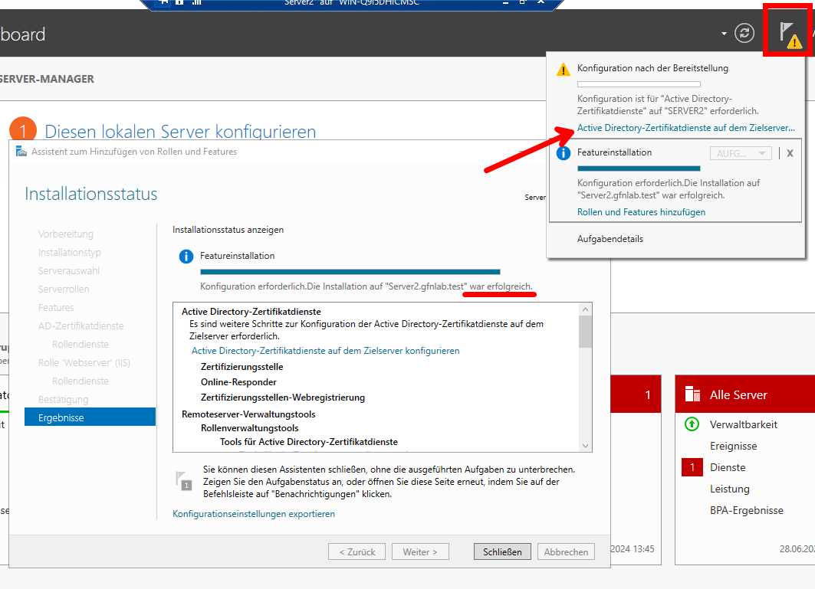
Abbildung 1: Nach erfolgreicher Installation — gelbes Fähnchen zeigt weiteren Konfigurationsbedarf
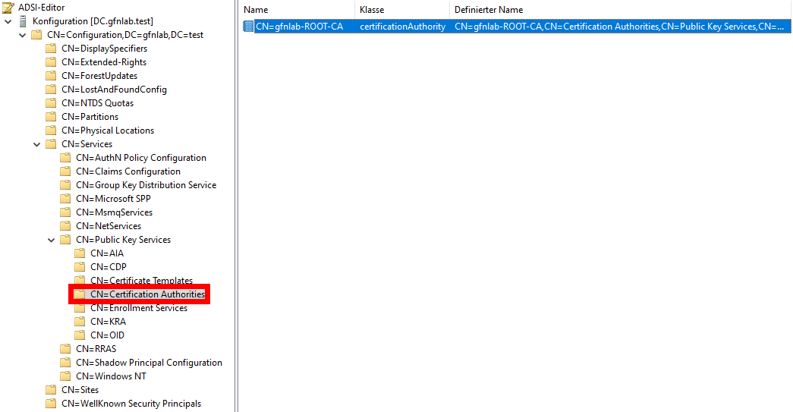
Abbildung 2: ZS-Konfigurationsassistent — Installationstyp 'Unternehmenszertifizierungsstelle' wählen
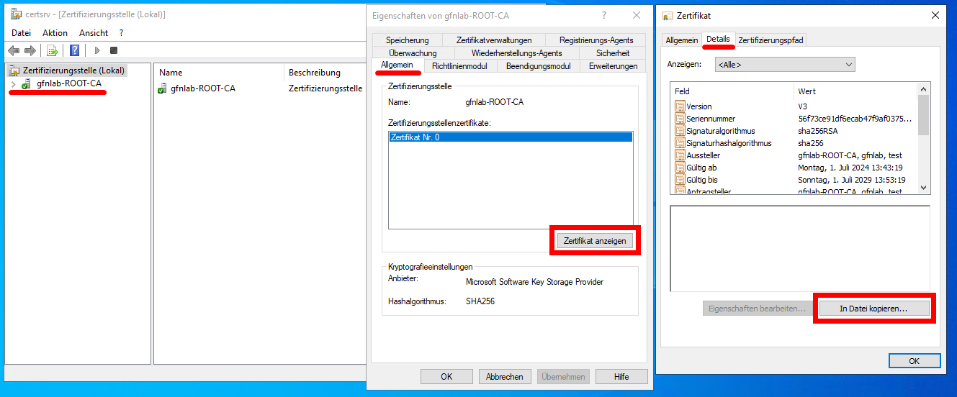
Abbildung 3: ZS-Name 'gfnlab-ROOT-CA' — dieser Name kann nach der Konfiguration nicht mehr geändert werden

3.2 Zertifikatsspeicher prüfen und Stammzertifikat verteilen

Hintergrund
Nach der Einrichtung der Unternehmenszertifizierungsstelle wird das Stammzertifikat per Gruppenrichtlinie automatisch an alle Domänencomputer verteilt. Auf dem Client W11 kann überprüft werden, ob das Zertifikat korrekt im Zertifikatsspeicher angekommen ist. Zusätzlich wird der Active-Directory-Speicherort des Zertifikats über den ADSI-Editor untersucht.

Konfigurationsschritte — Zertifikatsspeicher auf W11 prüfen
- W11 neu starten, damit das ZS-Zertifikat per Gruppenrichtlinie gepullt wird.
- Als gfnlab\administrator anmelden.
- Start -> 'MMC' eingeben -> MMC ausführen.
- Datei -> Snap-In hinzufügen/entfernen -> 'Zertifikate' -> Hinzufügen -> Computerkonto -> Weiter -> Fertigstellen -> OK.
- Erweitern: Zertifikate (Lokaler Computer) -> Vertrauenswürdige Stammzertifizierungsstellen -> Zertifikate.
- Überprüfen: 'gfnlab-ROOT-CA' muss in der Liste erscheinen.
- Falls nicht vorhanden: Eingabeaufforderung (Admin) öffnen -> 'gpupdate /force' ausführen -> MMC aktualisieren.

ADSI-Editor — Stammzertifikat im Active Directory betrachten (auf Domänencontroller)
- Gruppenrichtlinienverwaltung öffnen -> Rechtsklick auf 'Default Domain Policy' -> Bearbeiten.
- Navigieren: Computerkonfiguration -> Richtlinien -> Windows-Einstellungen -> Sicherheitseinstellungen -> Richtlinien für öffentliche Schlüssel -> Vertrauenswürdige Stammzertifizierungsstellen.
- Gruppenrichtlinienverwaltung schließen.
- ADSI-Editor öffnen -> Rechtsklick auf 'ADSI-Editor' -> Verbindung herstellen.
- Bekannten Namenskontext auswählen -> Konfiguration -> Standard -> OK.
- Navigieren: CN=Configuration -> CN=Services -> CN=Public Key Services -> CN=Certification Authorities.
- Das Zertifikat von gfnlab-ROOT-CA ist hier als Objekt sichtbar — so wird es per LDAP an alle Domänencomputer repliziert.

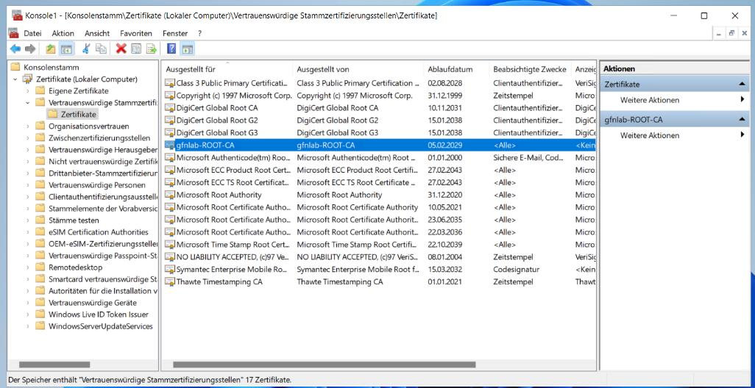
Abbildung 4: Zertifikatsspeicher auf W11 — gfnlab-ROOT-CA erscheint unter 'Vertrauenswürdige Stammzertifizierungsstellen'
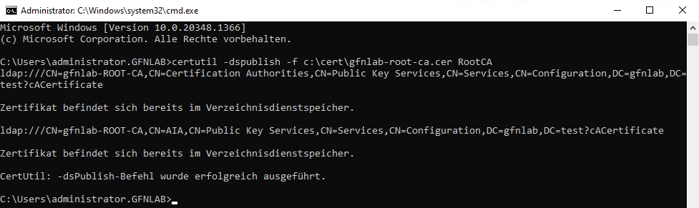
Abbildung 5: ADSI-Editor — Stammzertifikat im Active Directory-Konfigurationscontainer

3.3 Stammzertifikat exportieren und übertragen

Hintergrund
Manchmal muss das Stammzertifikat manuell auf einen Computer übertragen werden — z.B. auf Geräte, die keine Domänenmitglieder sind oder auf Systeme, die kein gpupdate erhalten. In dieser Übung wird das Stammzertifikat aus der ZS-Konsole exportiert, per PowerShell auf W11 kopiert und dort manuell importiert.

Konfigurationsschritte — Stammzertifikat exportieren
- Server2: Server-Manager -> Tools -> Zertifizierungsstelle.
- Linke Seite: Rechtsklick auf 'Gfnlab-ROOT-CA' -> Eigenschaften -> Registerkarte 'Allgemein'.
- 'Zertifikat anzeigen' -> Registerkarte 'Details' -> 'In Datei kopieren'.
- Zertifikatexport-Assistent: 'DER-codiert-binär X.509 (.CER)' -> Weiter.
- Speicherort: Neuen Ordner C:\cert erstellen, Datei als 'gfnlab-root-ca.cer' speichern -> Fertigstellen.
- PowerShell auf W11: Ordner von Server2 nach W11 kopieren:

# Quelldatei auf Server2, Ziel auf W11
$source = "\\Server2\c$\cert"
$destination = "c:\cert\"
Copy-Item -Path $source -Destination $destination -Recurse
Get-ChildItem -Path "C:\cert\" -Depth 1

Alternative A) — Stammzertifikat per certutil in Active Directory veröffentlichen
- Server2: Eingabeaufforderung als Administrator öffnen.
- Befehl ausführen: certutil -dspublish -f c:\cert\gfnlab-root-ca.cer RootCA
- Meldung 'Zertifikat befindet sich bereits im Verzeichnisdienstspeicher' ist normal — die Erstveröffentlichung durch die Einrichtung hat bereits stattgefunden.

# Stammzertifikat manuell in Active Directory veröffentlichen
certutil -dspublish -f c:\cert\gfnlab-root-ca.cer RootCA

Alternative B) — Stammzertifikat manuell importieren (auf W11)
- W11: MMC öffnen -> Snap-In 'Zertifikate' für 'Eigenes Benutzerkonto' hinzufügen.
- Unter 'Vertrauenswürdige Stammzertifizierungsstellen -> Zertifikate': Rechtsklick -> Alle Aufgaben -> Importieren.
- Datei: C:\cert\gfnlab-root-ca.cer auswählen -> Weiter -> Zertifikatspeicher: Weiter -> Fertigstellen.
- Warnmeldung mit 'Ja' bestätigen.
- Zertifikat 'gfnlab-ROOT-CA' muss nun in der Liste erscheinen.

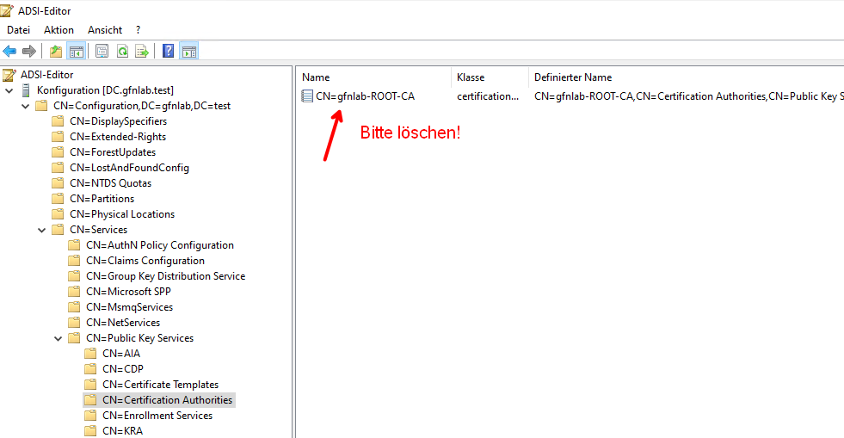
Abbildung 6: Zertifikatexport — DER-Format auswählen
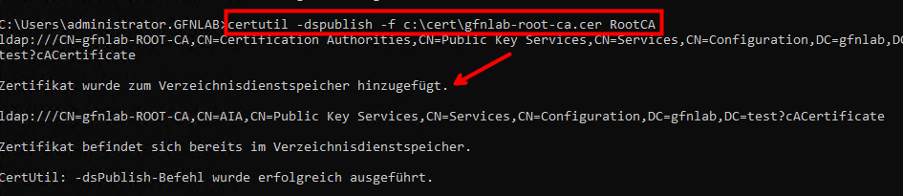
Abbildung 7: Zielordner C:\cert für das exportierte Stammzertifikat

3.4 Benutzerzertifikat anfordern (MMC)

Hintergrund
Endbenutzer können Zertifikate direkt über die MMC-Konsole anfordern. Die Unternehmens-Stammzertifizierungsstelle stellt Zertifikate auf Basis vordefinierter Vorlagen aus — z.B. 'Benutzer' für eine Kombination aus E-Mail-Schutz, Authentifizierung und verschlüsselter Dateispeicherung (EFS).

Konfigurationsschritte — Benutzerzertifikat für 'Karl Klammer' anfordern
- W11: Als 'Karl Klammer' (gfnlab\kk o.ä.) anmelden.
- Eingabeaufforderung öffnen und 'gpupdate /force' ausführen.
- Start -> 'MMC' -> MMC ausführen.
- Datei -> Snap-In hinzufügen/entfernen -> 'Zertifikate' -> Hinzufügen -> OK (Benutzerkonto).
- Erweitern: Zertifikate - Aktueller Benutzer -> Eigene Zertifikate.
- Rechtsklick -> Alle Aufgaben -> Neues Zertifikat anfordern.
- Zertifikatregistrierungsassistent: Vorbereitung -> Weiter.
- Zertifikatregistrierungsrichtlinie auswählen: Weiter.
- Zertifikate anfordern: 'Benutzer' ankreuzen -> Registrieren.
- Zertifikatinstallationsergebnisse: Fertigstellen.
- Doppelklick auf das neue Zertifikat -> Inhalt (Ausgestellt von, Gültigkeitsdatum, Beabsichtigte Verwendung) betrachten.

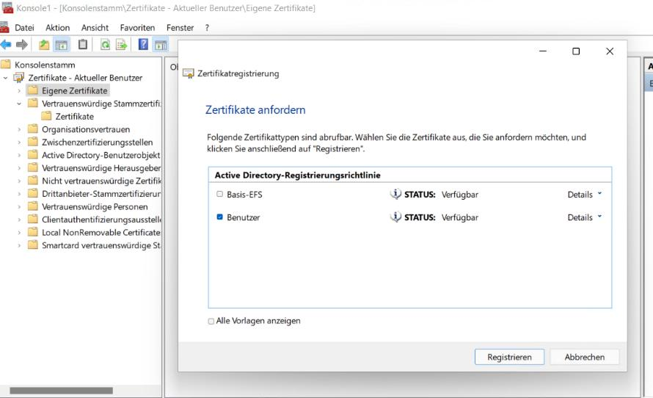
Abbildung 8: Zertifikatregistrierung — Vorlage 'Benutzer' auswählen und registrieren
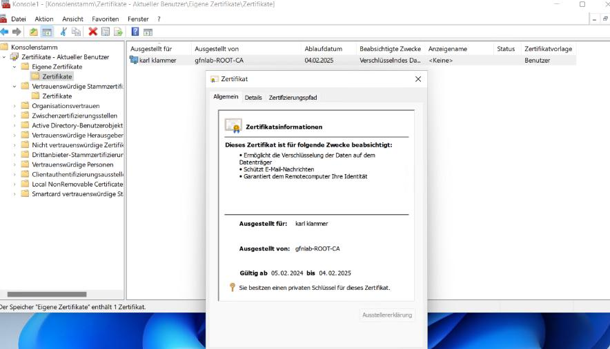
Abbildung 9: Ausgestelltes Benutzerzertifikat in der MMC-Konsole

3.5 Zertifizierungsstellen-Webregistrierung konfigurieren

Hintergrund
Die Zertifizierungsstellen-Webregistrierung ist ein älterer Rollendienst, der Zertifikatsanforderungen über einen Webbrowser ermöglicht. Sie stammt aus der Windows-2000-Ära und unterstützt keine Zertifikatvorlagen der Version 3 oder neuer (d.h. keine Vorlagen, die Windows-Vista/2008-Funktionen nutzen). In der Praxis wird sie nicht mehr empfohlen — moderne Alternativen sind der Zertifikatregistrierungs-Webdienst oder PowerShell mit dem PSCertificateEnrollment-Modul.

Wichtiger Hinweis zur Webregistrierung
Die Zertifizierungsstellen-Webregistrierung ist veraltet (letztes Update: Windows Server 2003).
Sie unterstützt KEINE Vorlagen ab Version 3 — das schließt alle modernen Vorlagen aus.
Für neue Implementierungen: Zertifikatregistrierungs-Webdienst oder PSCertificateEnrollment (PowerShell) verwenden.
Quelle: https://www.gradenegger.eu/de/installieren-der-zertifizierungsstellen-webregistrierung-cawe/

Konfigurationsschritte — Webregistrierung aktivieren
- Server2: Gelbes Fähnchen im Server-Manager klicken.
- 'Active Directory-Zertifikatdienste auf dem Zielserver konfigurieren'.
- Anmeldeinformationen: Weiter -> Rollendienste: 'Zertifizierungsstellen-Webregistrierung' -> Weiter -> Konfigurieren -> Schließen.
- W11: Browser Edge öffnen -> http://Server2/certsrv aufrufen.
- Seite 'Willkommen bei der Microsoft Active Directory-Zertifikatdienste' muss erscheinen.
- 'Ein Zertifikat anfordern' -> Beurteilung: Nur 'Benutzerzertifikat' verfügbar (moderne Vorlagen nicht sichtbar).
- Zum Testen: 'Erweiterte Zertifikatanforderung' -> Vorlage 'Benutzer' -> Einsenden -> diverse Fehlermeldungen sind zu erwarten.
- Browser schließen.

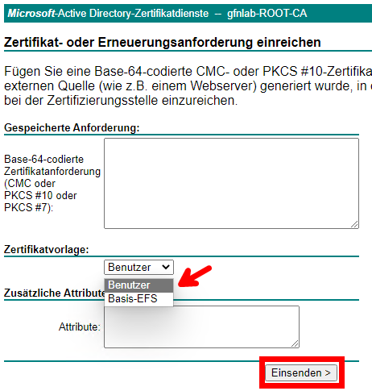
Abbildung 10: Webregistrierungsseite http://Server2/certsrv — eingeschränkte Vorlagenauswahl

3.6 Zertifikat sperren und Sperrliste veröffentlichen

Hintergrund
Die Sperrung eines Zertifikats ist ein wichtiger administrativer Vorgang. Ein Zertifikat wird gesperrt, wenn der private Schlüssel kompromittiert wurde, der Benutzer das Unternehmen verlassen hat oder das Gerät verloren/gestohlen wurde. Nach der Sperrung muss eine neue Sperrliste (CRL) veröffentlicht werden, damit Clients die aktualisierte Information erhalten.

Konfigurationsschritte — Zertifikat sperren und neue Sperrliste erzeugen
- Server2: Server-Manager -> Tools -> Zertifizierungsstelle.
- Linke Seite: 'GFNLAB-ROOT-CA' -> 'Ausgestellte Zertifikate' öffnen.
- Das Benutzerzertifikat von 'KK' (Karl Klammer) mit Rechtsklick auswählen -> Alle Aufgaben -> Zertifikat sperren.
- Sperrgrund: 'Zertifikat blockiert' -> Zertifikatsperrung bestätigen: Ja.
- Nun: 'Gesperrte Zertifikate' anklicken -> Rechtsklick -> Eigenschaften -> Standard-Veröffentlichungsintervalle betrachten.
- Registerkarte 'Zertifikatssperrliste anzeigen' -> 'Sperrliste anzeigen': Die Liste ist noch leer, obwohl ein gesperrtes Zertifikat vorhanden ist (CRL noch nicht aktualisiert).
- Zurück: Rechtsklick auf 'Gesperrte Zertifikate' -> Alle Aufgaben -> Veröffentlichen -> 'Neue Sperrliste' -> OK.
- Sperrliste erneut anzeigen: Das gesperrte Zertifikat muss jetzt erscheinen.
- Sperrung aufheben (zum Test): Gesperrtes Zertifikat -> Rechtsklick -> Alle Aufgaben -> 'Sperrung des Zertifikats aufheben' -> OK.
- In 'Ausgestellte Zertifikate' prüfen: Das Zertifikat ist wieder aktiv. Hinweis: Für eine sofortige Wirkung wäre eine Delta-Sperrliste nötig.

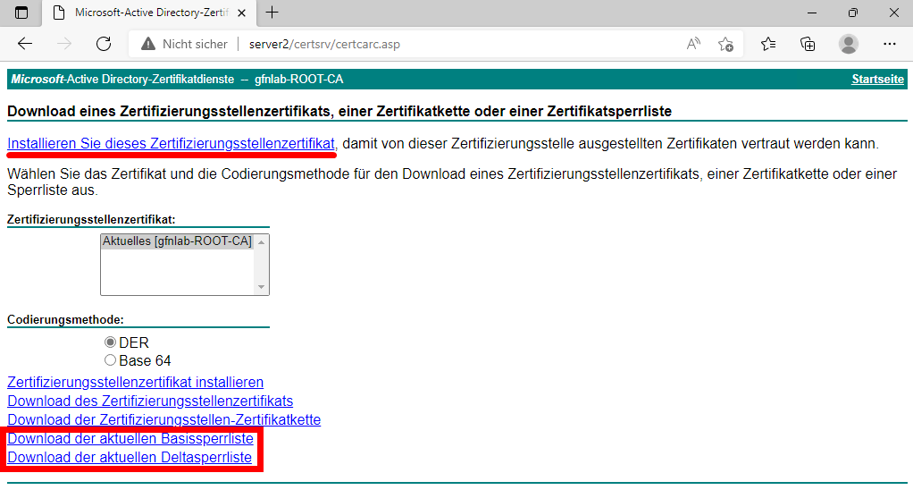
Abbildung 11: Zertifikat sperren — Sperrgrund auswählen
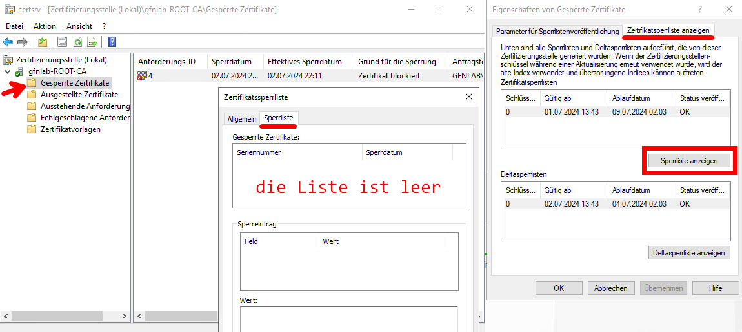
Abbildung 12: Sperrliste veröffentlichen — neue CRL erzeugen

3.7 Online-Responder aktivieren (OCSP)

Hintergrund
Der Online-Responder (OCSP-Dienst) wurde bereits mit installiert, muss aber separat konfiguriert werden. Nach der Aktivierung können Clients den Status einzelner Zertifikate in Echtzeit abfragen — ohne die gesamte Sperrliste herunterladen zu müssen.

Konfigurationsschritte — Online-Responder aktivieren
- Server2: Gelbes Fähnchen im Server-Manager klicken.
- 'Active Directory-Zertifikatdienste auf dem Zielserver konfigurieren'.
- Anmeldeinformationen: Weiter -> Rollendienste: 'Online-Responder' -> Weiter -> Konfigurieren.
- Unter Ergebnisse: Link 'Weitere Informationen zur OCSP-Konfiguration' notieren (Microsoft-Dokumentation).
- Ergebnisse: Schließen.
- Der OCSP-Dienst ist nun aktiv. Für eine vollständige Konfiguration (Sperrkonfiguration, OCSP-Zertifikat) siehe optionale Abschnitte 3.8 und 3.9.

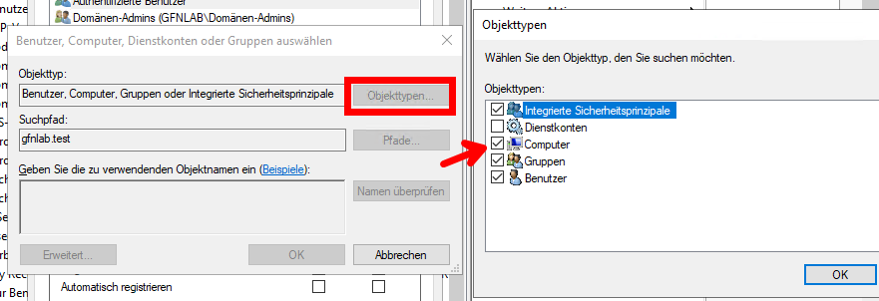
Abbildung 13: Online-Responder-Konfiguration — Rollendienst aktivieren

3.8 [Optional] Online-Responder vollständig konfigurieren
Optionaler Abschnitt
Dieser Abschnitt ist optional und geht über die Pflichtübung hinaus.
Er beschreibt die vollständige OCSP-Konfiguration: OCSP-Zertifikatvorlage einrichten,
OCSP-Antwortsignatur-Zertifikat ausstellen und eine Sperrkonfiguration anlegen.

OCSP-Zertifikatvorlage für Server2 berechtigen
Konfigurationsschritte — OCSP-Vorlage aktivieren und Zertifikat ausstellen
- Zertifizierungsstellen-Konsole: 'gfnlab-Root-CA' -> 'Zertifikatsvorlagen' -> Rechtsklick -> Verwalten.
- Vorlage 'OCSP-Antwortsignatur' auswählen -> Rechtsklick -> Eigenschaften -> Registerkarte 'Sicherheit'.
- Hinzufügen -> Objekttypen: Haken bei 'Computer' setzen -> Server2 eingeben -> Namen überprüfen -> OK.
- Berechtigung 'Registrieren' auf 'Zulassen' setzen -> OK -> Zertifikatsvorlagenkonsole schließen.
- Rechtsklick auf 'Zertifikatsvorlagen' -> Neu -> 'Auszustellende Zertifikatsvorlage' -> 'OCSP-Antwortsignatur' -> OK.
- Server2: MMC öffnen -> Zertifikate (Lokaler Computer) -> Eigene Zertifikate -> Rechtsklick -> Alle Aufgaben -> Neues Zertifikat anfordern.
- Zertifikat 'OCSP-Antwortsignatur' wählen -> Registrieren -> Fertigstellen.

Sperrkonfiguration erstellen
Konfigurationsschritte — Sperrkonfiguration im Online-Responderverwaltungs-Tool anlegen
- Server-Manager -> Tools -> 'Online-Responderverwaltung' öffnen.
- Rechtsklick auf 'Sperrkonfiguration' -> Sperrkonfiguration hinzufügen -> Weiter.
- Name: 'Sperr1' -> Weiter.
- Radiobutton: 'Zertifikat für eine vorhandene Unternehmenszertifizierungsstelle auswählen' -> Weiter.
- Radiobutton: 'In Active Directory veröffentlichte Zertifizierungsstellenzertifikate suchen' -> Durchsuchen -> 'GFNLAB-ROOT-CA' wählen -> OK -> Weiter -> Weiter -> Fertigstellen.
- Online-Responderverwaltungs-Tool schließen.

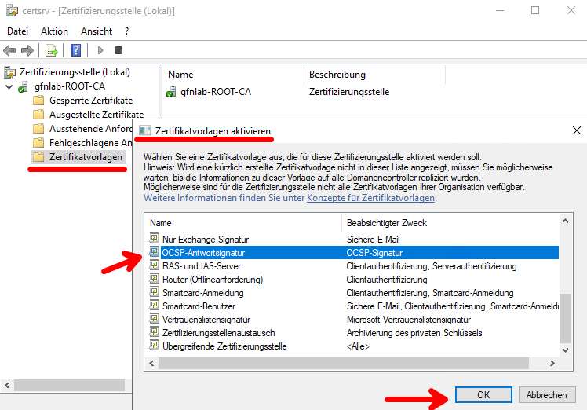
Abbildung 14: OCSP-Antwortsignatur-Vorlage — Computerberechtigung hinzufügen
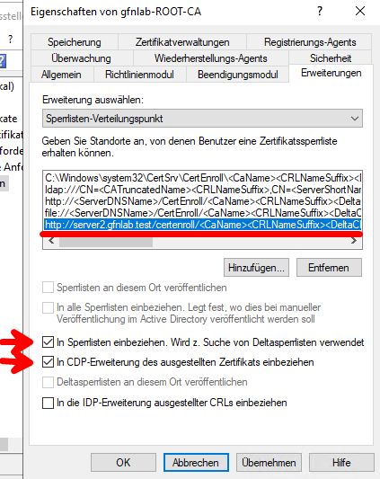
Abbildung 15: OCSP-Zertifikat in den eigenen Zertifikaten von Server2

3.9 [Optional] CDP und AIA konfigurieren
Optionaler Abschnitt
Dieser Abschnitt beschreibt die erweiterte Konfiguration: Sperrlisten-Verteilungspunkt (CDP),
Zugriff auf Stelleninformationen (AIA) und die anschließende Überprüfung der Konfiguration.
Empfohlen für tiefes Verständnis der PKI-Infrastruktur.

CDP und AIA konfigurieren
CDP und AIA sind Erweiterungen, die in jeden ausgestellten Zertifikat eingebettet werden. Sie teilen dem Client mit, wo er die Sperrliste (CDP) bzw. den OCSP-Dienst (AIA) findet. Ohne diese Angaben können Clients den Sperrstatus nicht prüfen.

Konfigurationsschritte — CDP konfigurieren
- Server2: Zertifizierungsstellen-Konsole -> Rechtsklick auf 'GFNLAB-ROOT-CA' -> Eigenschaften -> Registerkarte 'Erweiterungen'.
- Erweiterung: 'Sperrlisten-Verteilungspunkt (CDP)' auswählen.
- Hinzufügen -> folgenden URL einfügen:

http://server2.gfnlab.test/certenroll/<CaName><CRLNameSuffix><DeltaCRLAllowed>.crl

CDP-Einstellungen setzen
- Haken setzen bei: 'In Sperrlisten einbeziehen' + 'In CDP-Erweiterung des ausgestellten Zertifikats einbeziehen'.
- 'Übernehmen' -> Dienst NICHT neu starten.

Konfigurationsschritte — AIA (OCSP-URL) konfigurieren
- Erweiterung: 'Zugriff auf Stelleninformationen (AIA)' auswählen -> Hinzufügen.
- Folgenden URL einfügen:

http://server2.gfnlab.test/ocsp

AIA-Einstellungen setzen
- Haken setzen bei: 'In Online Certificate Status-Protokoll (OCSP)-Erweiterungen einbeziehen' + 'In AIA-Erweiterungen des ausgestellten Zertifikats einbeziehen'.
- 'OK' -> Dienst neu starten.
- Überprüfung: Neues Benutzerzertifikat anfordern -> Zertifikat öffnen -> Registerkarte 'Details'.
- Im Feld 'Sperrlisten-Verteilungspunkte' muss der neue CDP-URL erscheinen.
- Im Feld 'Zugriff auf Stelleninformationen' muss der OCSP-URL erscheinen.
- CRL-Download testen: Edge öffnen -> URL http://server2.gfnlab.test/CertEnroll/gfnlab-ROOT-CA.crl einfügen -> Datei öffnen.

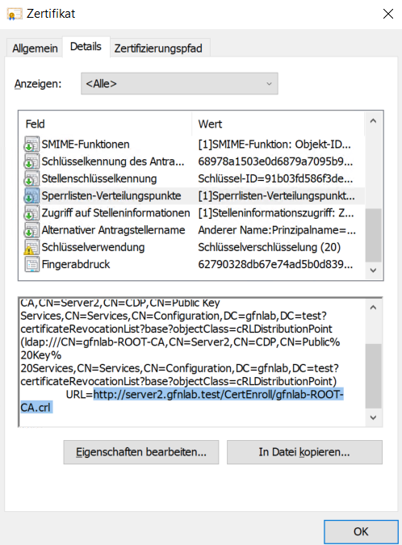
Abbildung 16: Zertifikat-Details — CDP- und AIA-Einträge korrekt hinterlegt
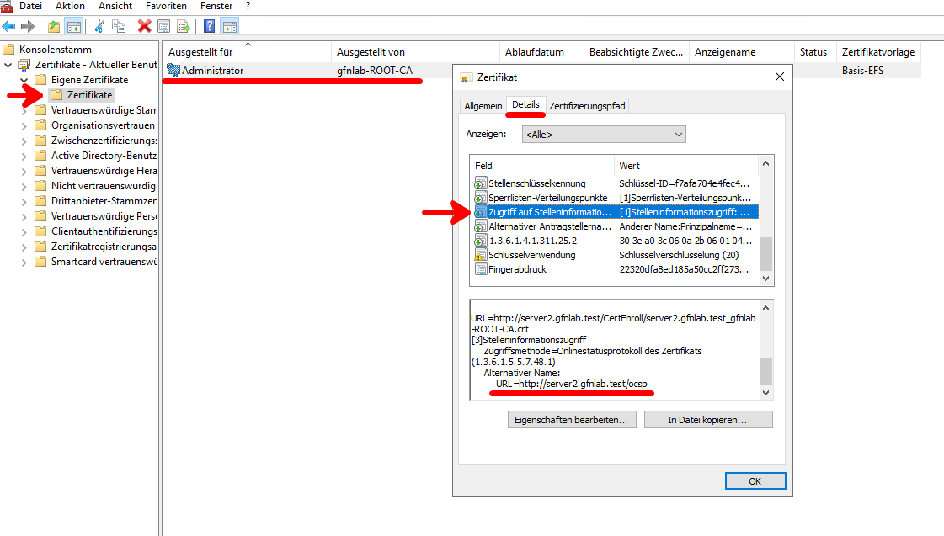
Abbildung 17: CRL-Inhalt im Browser — Sperrliste erfolgreich abgerufen

4. Zusammenfassung
Die folgende Tabelle fasst alle konfigurierten Komponenten, ihren Zweck und die eingesetzte Methode zusammen:

Abschnitt | Element | Zweck | Methode
3.1 | Unternehmens-Stammzertifizierungsstelle | PKI-Kernkomponente — stellt alle Zertifikate aus | AD-Zertifikatdienste Rolle, Typ: Unternehmen/Stamm
3.2 | Zertifikatsspeicher prüfen | Sicherstellen, dass Clients der eigenen ZS vertrauen | GPO-Verteilung + MMC-Prüfung + ADSI-Editor
3.3 | Stammzertifikat exportieren | Manueller Import auf Nicht-Domänengeräte | DER-Export + PowerShell-Übertragung + MMC-Import
3.4 | Benutzerzertifikat anfordern | Endbenutzer erhält Zertifikat für Authentifizierung/EFS | MMC-Konsole + Zertifikatregistrierungsassistent
3.5 | Webregistrierung konfigurieren | Alternatives Web-Interface (veraltet, eingeschränkt) | IIS + ZS-Webregistrierungs-Rollendienst
3.6 | Zertifikat sperren + CRL veröffentlichen | Kompromittierte Zertifikate ungültig machen | ZS-Konsole + manuelle CRL-Veröffentlichung
3.7 | Online-Responder aktivieren | Echtzeitprüfung des Zertifikatsstatus (OCSP) | Rollendienst Online-Responder aktivieren
3.8 (opt.) | OCSP vollständig konfigurieren | OCSP produktionsbereit machen | OCSP-Vorlage + Sperrkonfiguration
3.9 (opt.) | CDP und AIA konfigurieren | Clients zu CRL und OCSP leiten | Erweiterungen in ZS-Eigenschaften

5. Wissenscheck — Fragen & Antworten
Die folgenden 15 Fragen prüfen das Verständnis der PKI-Grundlagen sowie der praktischen Konfiguration in Windows Server. Empfohlen zur Selbstkontrolle und Prüfungsvorbereitung.

Frage 1: Was ist asymmetrische Verschlüsselung und worin besteht der Unterschied zur symmetrischen Verschlüsselung?
Bei symmetrischer Verschlüsselung verwenden Sender und Empfänger denselben Schlüssel — er muss sicher übertragen werden, was ein Grundproblem darstellt. Bei asymmetrischer Verschlüsselung gibt es ein Schlüsselpaar: einen öffentlichen Schlüssel (frei verteilt) und einen privaten Schlüssel (geheim). Was mit dem öffentlichen Schlüssel verschlüsselt wird, kann nur mit dem privaten entschlüsselt werden — und umgekehrt. Der öffentliche Schlüssel muss nie geheim übertragen werden.

Frage 2: Welche zwei Anwendungsfälle hat die asymmetrische Verschlüsselung in der PKI?
1. Verschlüsselung: Der Sender verschlüsselt eine Nachricht mit dem öffentlichen Schlüssel des Empfängers — nur der Empfänger kann sie mit seinem privaten Schlüssel entschlüsseln. 2. Digitale Signatur: Der Absender erstellt einen Hash der Nachricht und verschlüsselt ihn mit seinem privaten Schlüssel (Signatur). Der Empfänger entschlüsselt die Signatur mit dem öffentlichen Schlüssel und prüft, ob der Hash übereinstimmt — so wird die Authentizität des Absenders bewiesen.

Frage 3: Was ist ein X.509-Zertifikat und welche wesentlichen Informationen enthält es?
X.509 ist der Standard für digitale Zertifikate, der in HTTPS, S/MIME, VPN und Code Signing verwendet wird. Ein Zertifikat enthält: die Identität des Inhabers (Subject), den öffentlichen Schlüssel, den Namen der ausstellenden Zertifizierungsstelle (Issuer), den Gültigkeitszeitraum, die Seriennummer, den Fingerabdruck (Thumbprint), die beabsichtigte Verwendung und die digitale Signatur der ausstellenden Zertifizierungsstelle.

Frage 4: Was ist eine Zertifizierungsstelle (CA) und welche Hauptaufgabe hat sie?
Eine Zertifizierungsstelle ist die vertrauenswürdige Instanz, die öffentliche Schlüssel mit Identitäten verknüpft, indem sie Zertifikate ausstellt und mit ihrer eigenen digitalen Signatur beglaubigt. Clients, die dem Stammzertifikat der ZS vertrauen, vertrauen automatisch allen von ihr ausgestellten Zertifikaten. Die ZS ist außerdem verantwortlich für die Verwaltung und Sperrung ausgestellter Zertifikate.

Frage 5: Was ist der Unterschied zwischen einer Stammzertifizierungsstelle und einer untergeordneten Zertifizierungsstelle?
Die Stammzertifizierungsstelle (Root CA) ist die Wurzel der PKI-Hierarchie — sie signiert ihr eigenes Zertifikat selbst und wird in der Praxis nach der Einrichtung vom Netz getrennt (Offline Root CA). Die untergeordnete Zertifizierungsstelle (Subordinate/Issuing CA) erhält ihre Vertrauenswürdigkeit von der Root CA und übernimmt den laufenden Betrieb — sie stellt Endzertifikate für Benutzer, Computer und Server aus. Bei Kompromittierung kann sie widerrufen werden, ohne die Root CA zu gefährden.

Frage 6: Was ist der Unterschied zwischen einer Unternehmens-ZS und einer eigenständigen ZS in Windows Server?
Die Unternehmens-ZS erfordert zwingend Active Directory. Sie integriert sich tief in die Domäneninfrastruktur: Das Stammzertifikat wird automatisch per GPO verteilt, Benutzer können Zertifikate über vordefinierte Vorlagen automatisch anfordern (Auto-Enrollment). Die eigenständige ZS benötigt kein Active Directory, kennt keine Vorlagen, erfordert manuelle Genehmigung jeder Anforderung und eignet sich als Offline Root CA oder für nicht-domänengekoppelte Geräte.

Frage 7: Wie wird das Stammzertifikat einer Unternehmens-ZS automatisch an Domänencomputer verteilt?
Über Gruppenrichtlinien (GPO). Active Directory speichert das Stammzertifikat der Unternehmens-ZS im LDAP-Verzeichnis unter CN=Certification Authorities. Beim nächsten Gruppenrichtlinienabgleich (gpupdate oder beim Start/Anmeldung) laden alle Domänencomputer das Zertifikat und legen es im Zertifikatsspeicher unter 'Vertrauenswürdige Stammzertifizierungsstellen' ab. Das kann mit 'gpupdate /force' sofort erzwungen werden.

Frage 8: Was ist eine Zertifikatssperrliste (CRL) und welches Problem hat sie?
Eine CRL ist eine von der ZS periodisch veröffentlichte Liste aller gesperrten Zertifikate (identifiziert durch Seriennummern). Clients laden diese Liste herunter und prüfen lokal, ob ein Zertifikat darin enthalten ist. Das grundlegende Problem: Zwischen zwei Veröffentlichungen kann ein gesperrtes Zertifikat noch als gültig akzeptiert werden (Aktualitätslücke). Bei großen PKIs kann die CRL zudem sehr groß werden, was Download-Zeit und Bandbreite kostet.

Frage 9: Was ist eine Delta-Sperrliste und wie löst sie das CRL-Problem teilweise?
Eine Delta-CRL enthält ausschließlich die seit der letzten vollständigen CRL neu hinzugekommenen Sperrungen. Sie ist wesentlich kleiner und kann daher viel häufiger veröffentlicht werden (z.B. täglich oder stündlich). Clients kombinieren die vollständige CRL mit der aktuellsten Delta-CRL. Das reduziert die Aktualitätslücke erheblich, löst aber das Grundproblem der periodischen Veröffentlichung nicht vollständig.

Frage 10: Was ist OCSP und welche Vorteile hat es gegenüber der CRL?
OCSP (Online Certificate Status Protocol) ist ein Echtzeitprotokoll zur Sperrstatusprüfung. Der Client fragt gezielt: 'Ist Zertifikat Seriennummer X noch gültig?' und erhält sofort eine signierte Antwort (gültig/gesperrt/unbekannt). Vorteile: Echtzeitinformation ohne Wartezeit auf die nächste CRL-Veröffentlichung, geringer Netzwerkverkehr (nur eine kleine Anfrage statt Download der gesamten Liste), und datenschutzfreundlicher (nur ein spezifisches Zertifikat wird abgefragt).

Frage 11: Was sind CDP und AIA und wo werden sie gespeichert?
CDP (CRL Distribution Point) ist die URL, unter der Clients die Sperrliste der ZS herunterladen können. AIA (Authority Information Access) enthält die URL des OCSP-Dienstes. Beide werden als Erweiterungen direkt in jedes ausgestellte Zertifikat eingebettet. Wenn ein Client ein Zertifikat erhält, kann er anhand dieser Einträge automatisch den Sperrstatus prüfen — ohne manuell konfiguriert werden zu müssen.

Frage 12: Warum wird die Stammzertifizierungsstelle in professionellen Umgebungen nach der Einrichtung vom Netz getrennt?
Der private Schlüssel der Stammzertifizierungsstelle ist das wertvollste Schlüsselmaterial der gesamten PKI. Wenn er kompromittiert wird, muss die gesamte PKI-Hierarchie neu aufgebaut werden — alle ausgestellten Zertifikate verlieren ihre Vertrauenswürdigkeit. Durch das Offline-Stellen der Root CA (kein Netzwerkzugang) wird dieser Schlüssel maximal geschützt. Die untergeordneten ZS übernehmen den laufenden Betrieb; ihre Kompromittierung hat begrenzte Auswirkungen.

Frage 13: Welche Rollendienste werden in dieser Übung installiert und was leisten sie?
Drei Rollendienste: 1. Zertifizierungsstelle — Kernkomponente, stellt Zertifikate aus und verwaltet Sperrlisten. 2. Online-Responder — beantwortet OCSP-Anfragen in Echtzeit, sodass Clients den Sperrstatus einzelner Zertifikate abfragen können, ohne die gesamte CRL herunterladen zu müssen. 3. Zertifizierungsstellen-Webregistrierung — veraltetes Web-Interface zur Zertifikatsbeantragung über Browser (nur HTTP, keine Version-3-Vorlagen, nicht empfohlen).

Frage 14: Was passiert direkt nach der Sperrung eines Zertifikats und warum ist eine neue CRL-Veröffentlichung notwendig?
Direkt nach der Sperrung wird das Zertifikat zwar in der internen Datenbank der ZS als gesperrt markiert, aber die aktuell im Umlauf befindliche CRL enthält es noch nicht. Clients, die eine ältere CRL haben, würden das Zertifikat weiterhin als gültig akzeptieren. Erst nach der manuellen Veröffentlichung einer neuen CRL (Rechtsklick auf 'Gesperrte Zertifikate' -> Alle Aufgaben -> Veröffentlichen -> Neue Sperrliste) steht die aktualisierte Information bereit.

Frage 15: Warum sollte die Zertifizierungsstellen-Webregistrierung in neuen Projekten nicht mehr eingesetzt werden?
Die ZS-Webregistrierung ist eine sehr alte Funktion, die zuletzt mit Windows Server 2003 aktualisiert wurde. Sie unterstützt keine Zertifikatvorlagen der Version 3 oder neuer, was bedeutet, dass alle modernen Vorlagen (z.B. für Smart-Card-Anmeldung, OCSP, erweiterte EFS-Szenarien), die Windows Vista/Server 2008-Funktionen nutzen, nicht verfügbar sind. Der Code ist veraltet und potenziell unsicher. Empfohlene Alternativen: Zertifikatregistrierungs-Webdienst oder das PowerShell-Modul PSCertificateEnrollment.

